**FORMATO PARA EL DESARROLLO DE COMPONENTE FORMATIVO**

| **Programa de formación** | Desarrollo de medios gráficos visuales |
| --- | --- |

| **Competencia** | 291301078 - Diagramar piezas gráficas de acuerdo con el medio de salida y parámetros de maquetación. | **Resultados de aprendizaje** | 291301078-03 - Generar archivos finales de acuerdo con las características técnicas del medio de salida. |
| --- | --- | --- | --- |

| **Número del componente formativo** | 017 |
| --- | --- |
| **Nombre del componente formativo** | Finalización |
| **Breve descripción** | La finalización de archivos es un proceso muy sencillo, pero a la vez muy importante, dado que es el paso final en el cual se dan las últimas revisiones y se toman las medidas necesarias para que todo el proceso anterior salga lo más adecuado, por eso la necesidad de conocer y tener en cuenta esas referencias antes de proceder cualquier proceso de impresión o compartir estos archivos. |
| **Palabras clave** | Archivos, impresión, proceso final, impresión. |

| **Área ocupacional** | 5 - Arte, cultura, esparcimiento y deportes |
| --- | --- |
| **Idioma** | Español |

1. **TABLA DE CONTENIDOS**

**Introducción**

**1.** **Revisión de archivos para impresión** 4

1.1. Ortografía y digitación 5

1.2. Manejo de textos 6

1.3. Sangrados 6

1.4. Sobreimpresión y trapping. 7

1.5. Modelos de color 8

1.6. Vínculos e hipervínculos 9

1.7. Perfiles y acoplamientos 10

1.8. Preparación de archivos para impresión 11

**2.** **Premedia** 15

2.1. Definición y características 15

2.2. Imposición y plegado 16

2.3. Finalización de archivos 16

2.4. Clasificación de los archivos 16

2.5. Empaquetado 18

1. **INTRODUCCIÓN**

La revisión de archivos permite detectar y corregir errores en una etapa determinada y para las últimas fases que tienen que ver con la impresión, es importante que todo esté bien, para así ahorrar tiempo y recursos, esto permitirá dedicar tiempo a estos procesos para evitar repetir o cambiar elementos en alguna etapa. Sabiendo esto, a continuación, se indican los elementos adicionales en la introducción del componente:

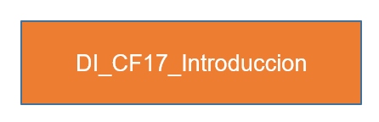

1. **DESARROLLO DE CONTENIDOS**

# **Revisión de archivos para impresión**

Es de real importancia la revisión y realización constante de pruebas durante todo el proceso de producción, empezando claro está desde sus etapas iniciales, permitiendo detectar y corregir a tiempo; para esto pueden utilizarse diversos sistemas de revisión o pruebas y es durante el proceso de impresión en el que se debe tener más cuidado, dado que es el proceso más costoso y donde se puede tener mayores problemas. Durante esta revisión, se deben tener en cuenta elementos como el texto y las imágenes originales y las pruebas láser se usan principalmente para revisar textos, diseño y maquetación de las páginas antes de pasar a producir las películas o las planchas para la impresión.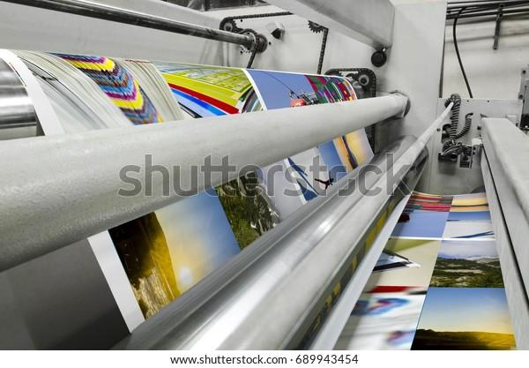

Los programas de pre vuelo permiten controlar que el documento está completamente listo para producción y suele pedirse una prueba análoga o digital, antes de proceder el tiraje de impresión, siendo un procedimiento muchas veces costoso, pero justificado en ciertos casos.

## **1.1. Ortografía y digitación**

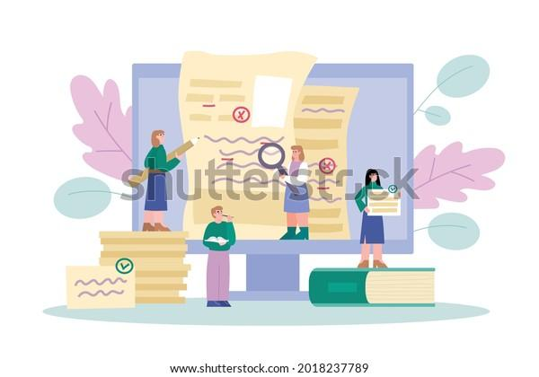

Para contar con documentos, proyectos, y/o servicios de calidad, es importante la creación de contenidos apoyados en una revisión, que debe incluir una verificación garantizada de los contenidos y entregables, excluyendo información o aspectos que no estén relacionados y que, a su vez, tenga coherencia y lógica.

Al igual que los evaluadores técnicos que revisan los entregables y sus contenidos, se encuentra un campo llamado la “Corrección de estilo”, este proceso se realiza con un experto, que se encarga de arreglar los textos, permitiéndolos más inteligibles por el grupo objetivo.

Para esto se deben tener en cuenta aspectos lingüísticos y semánticos que permitirán analizar temas como la ortografía y la sintaxis, desde la forma y la semántica, la retórica y la estilística, desde su fondo.

Se revisarán algunos errores comunes que se pueden encontrar al momento de redactar cualquier contenido, estos errores pueden suceder por muchas razones, como la falta de atención, la mala digitación, la falta de revisión e incluso y el desconocimiento; por esto se presentan a grandes rasgos, los mayores errores que se encuentran en la redacción de contenidos, así:





La escritura, la gramática y la ortografía, son temas que se aprenden cuando se practica y se usan constantemente, la facilidad al cometer errores recae en múltiples causas que suceden muchas veces por falta de concentración, pero que gracias a las herramientas que cada vez hacen más fácil la vida, se puede dejar llevar y simplemente escribir.

Reconocer los errores y saber actuar en el momento es vital, la posibilidad de tener a la mano información para consultar y despejar dudas es importante y ayudará a perfeccionar y mejorar, haciendo que en el futuro estos errores se vayan reduciendo al máximo.

## **1.2. Manejo de textos**

Se piensa que la mayoría de contenido editorial es gráfico y que una imagen vale más que mil palabras, pero lo cierto, es que, en el mundo de hoy, sin contexto, las imágenes no tienen mucho que decir; por eso es importante poder contar con una arquitectura y diseño bien estructurados, esto permitirá mezclar de la mejor forma estos elementos para conseguir una interacción con el lector y que este pueda tener una lectura sin interrupciones y sin perder la información más relevante.

La jerarquía tipográfica permite al lector centrarse en lo que es más importante y permitir un máximo de impacto a través del diseño y trabajo de las tipografías, creando contrastes y mejorando la legibilidad de su contenido.

A partir de esto, se puede pensar que la jerarquía se puede dividir en tres niveles:



La jerarquía da sentido a la lectura y comprensión de lo que se lee, por eso existen varias técnicas que pueden servir para crear sentido; las más comunes son:



Aplicando y combinando efectivamente estas técnicas se podrán generar diseños más atractivos y a la vez más sencillos, permitiendo crear diseños de impacto, permitiendo que los lectores tengan más reacción e interacción, para ir mejorando y creando diseños que piensen más en los usuarios finales.

## **1.3. Sangrados**

Las márgenes o sangrados evitan que las imágenes sean cortadas al momento de refilar las impresiones, estas márgenes también permiten que se eviten márgenes blancos y que en general haya problemas con los cortes, todos dependerán de los requerimientos de la imprenta o de los materiales.



## **1.4. Sobreimpresión y trapping**

Generalmente, la sobreimpresión se aplica cuando se tiene un fondo más claro y el color de la segunda capa es más oscuro; por ejemplo, un texto negro sobre un fondo amarillo. A continuación, se pueden entender un poco estos conceptos:



Es importante tener presente algunos consejos para que la calidad siempre sea la mejor:

* Cuando el contraste entre un objeto oscuro y un fondo claro es crucial, lo más sencillo es utilizar la sobreimpresión.
* En caso de texto negro siempre se recomienda la sobreimpresión, para evitar los fallos de registro entre los objetos.
* También se suele recomendar la sobreimpresión para líneas finas o letras de cuerpo pequeño.
* Si se utiliza la sobreimpresión para un texto negro colocado en parte sobre un fondo de color y en parte sobre un fondo blanco, la parte del texto impresa sobre el fondo de color quedará más oscura. Para que esto no suceda se debe optar por hacer una reserva de color para el texto negro; entonces todo el texto se imprimirá sobre fondo blanco y, por lo tanto, tendrá el mismo color.
* La reserva de objetos puede generar en la impresión filetes molestos a la vista, a causa de las imperfecciones de registro en la imprenta, inevitables si no se aplica el denominado “trapping”.

## **1.5. Modelos de color**

El perfil de color por excelencia para impresión digital es Adobe RGB al manejar una escala de colores mucho más extensa que CMYK y garantizando un color exacto y constante en todos los medios, respetando fielmente lo que se ve en la pantalla. 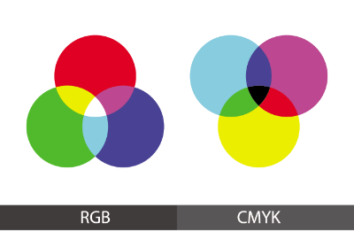

Para las tecnologías que no reconocen este perfil de color, el modelo más usado para impresión es el CMYK, dada su fidelidad de color, realizando conversión de perfil final de acuerdo al sustrato en el que se vaya a imprimir; este modelo se basa en la sustracción del blanco y los colores primarios (magenta, cian y amarillo), combinándolos para conseguir la totalidad de colores, el negro aporta cuerpo, acentuando rasgos y dando profundidad de color, los documentos con este tipo de perfil, tendrá coincidencias de color, siendo el ideal para la impresión de documentos.

Otro de los perfiles más encontrados es el RGB y es este perfil el ideal para la visualización de los elementos en pantallas y dispositivos, dado que la combinación de colores muestra colores más nítidos y brillantes, este modelo (Red, Green, Blue) se basa en la “síntesis aditiva” que es la suma de sus colores primarios; dado que este perfil no es óptimo para la impresión de elementos, se hace necesaria la modificación de los archivos desde cualquier software especializado, basta con hacer el cambio del perfil de color es su menú inicial.

## **1.6. Vínculos e hipervínculos**



La forma más sencilla de entender estos conceptos, es saber que un vínculo es básicamente un elemento que puede ser un video, un archivo de audio o una imagen, etc., de un documento y que el enlace (*link*) o hipervínculo es el acceso remoto de una información, referenciado en otro elemento, pero que no hace parte del primer documento, es decir, es una información que se encuentra en otra parte, pero que puede ser importante, por eso se vinculan los dos.

Un hipervínculo es un elemento que se compone de dos partes, **el ancla o punto de destino** y la dirección, que es el destino final, gracias a la constante actividad que se presenta en el mundo virtual, los vínculos se hacen más presentes y constantes, ayudando a crear herramientas que completan información y ayudan a la navegación de muchas de las páginas que se pueden navegar día a día; estos enlaces hacen conexiones con la web, invocando otras páginas, imágenes, o diferentes recursos que ayudarán a este gran mundo de la hipermedia.



Por otra parte, se tiene el término enlace o *link*, que casi siempre es utilizado de forma errónea para referenciar los puntos de origen, pero que realmente hace referencia al destino o *link target. L*os enlaces más comunes son los que invocan otras páginas web, otro recurso o alguna posición especial en una página web.

Algunos de los hipervínculos más usados y que se pueden encontrar en el día a día son:



## **1.7. Perfiles y acoplamientos**

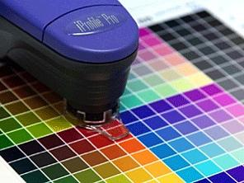

Los perfiles se utilizan para lograr que los colores sean la representación más fiel y desempeñan un papel importante en los resultados finales, interviniendo con elementos como sus brillos o la cantidad de tinta por punto, los sustratos, etc.

Los perfiles ICC (Consorcio Internacional del Color) proporcionan ajustes y optimizaciones que facilitan procesos y permite a los impresores diseñar configuraciones de tintas diseñadas para proyectos específicos, generando una combinación específica de tintas con sus respectivos papeles, dándole características específicas a los dispositivos de entrada o de salida.

Se pueden definir algunas de las funciones de los perfiles como:





## **1.8. Preparación de archivos para impresión**

La creación de un archivo de impresión debe tener en cuenta algunos aspectos básicos que permitirá tener un archivo listo y a su vez descartar los inconvenientes que pueden existir al momento de pensar en el proceso de impresión de algún proyecto, con esto se evitarán errores y problemas que gastarán tiempo y recursos.

* **Elementos de color**

A continuación, algunas recomendaciones:



* **Formato de archivo**



* **Sangrado**
* Para poder estar libres de problemas, es recomendable añadir áreas de sangrado.
* Al igual de importante que el sangrado y como se comentó anteriormente, es igual de importante tener en cuenta las cajas de seguridad.
* **Márgenes**

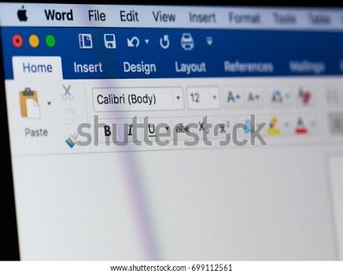

Al igual de importante como el sangrado, las márgenes ayudan a dar el formato y diseño a las piezas, por eso su importancia al momento de pensar en procesos como encuadernación u otros procesos que necesitan otros espacios para no tener problemas de impresión.

Evitar en lo posible que ilustraciones, gráficos y diseños, abarquen hasta los márgenes de sangrado, para evitar posibles líneas blancas en los cortes.



* **Resolución**



* **Tipografías**





Se usa para hacer un control preliminar de los archivos y poder controlar las relaciones del documento, frente a los parámetros definidos y se pueden tomar estos elementos para la creación de este documento, descubriendo y permitiendo solucionar errores y fallos comunes, para así poder reducir el riesgo de extra costos y retrasos en las entregas.

# **Premedia**

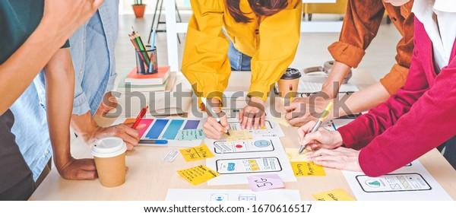

El término premedia es un término que no tiene mucha información, ya que es un concepto que se ha venido construyendo poco a poco, gracias a las nuevas tecnologías y a la evolución de los medios digitales; es la forma como se puede describir el proceso de comunicación digital y web, adaptado al proceso de producción e impresión tradicional.

Se puede pensar entonces que el término premedia es un proceso que va desde la creación de una obra digital, hasta el proceso final, donde el público consume dicho producto, pasando desde corrección de imágenes o fotografías, hasta los efectos de video de una película o la preparación de un documento para su impresión, incluyendo archivos “multipropósito” como los archivos impresos, multimedia, web, etc.

## **2.1. Definición y características**

Sabiendo lo anterior, se debe empezar a construir una definición propia y entender la premedia como la fase o etapa del proyecto digital donde se definen las características que deben tener los elementos multimedia que hacen parte de cualquier producto digital.

Estas características son muy similares a las que pueden tener los productos editoriales tangibles, pero enfocándose siempre en los productos digitales.



A continuación, algunos de los recursos más destacados:



## **2.2. Imposición y plegado**

Para tener la mínima opción de desperdicio y de errores al momento de la impresión, es importante conocer técnicas que permitirán maximizar la eficiencia al momento de imprimir; esta información vendrá de la mano de los sustratos, las máquinas que hagan la impresión y la técnica con que se vaya a imprimir.

A continuación, algunos elementos para destacar en esta técnica:



## **2.3. Finalización de archivos**

Como se ha apreciado a lo largo de todo este componente, es indispensable estar pendiente de los archivos y todos los elementos que son esenciales para imprimir, así se evita tener inconvenientes al momento de imprimir algún proyecto digital. Por ende, se darán unas pautas para tener en cuenta y así no tener problemas en las imprentas:



Esta información será muy útil, ya que sumada con toda la información de este componente permitirá tener menos inconvenientes en el futuro, evitando problemas y haciendo más eficientes las fases de producción.

## **2.4. Clasificación de los archivos**

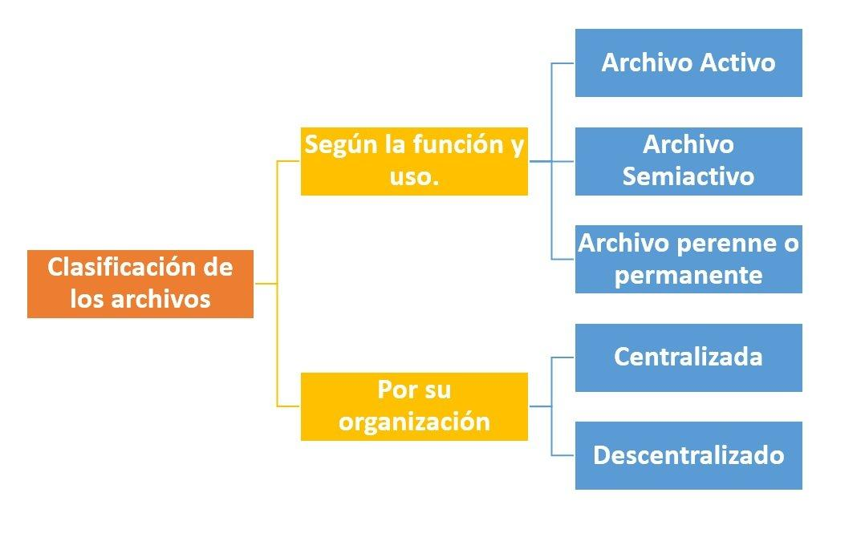

Con la tecnología cada vez más cerca de todos los niveles se la sociedad, es cada vez más necesario la digitalización de documentos, archivos, elementos y una gran cantidad de información que es muy importante poder resguardarla y darle el trato que se merece, por esto las empresas de hoy le dan la relevancia y clasifican los archivos dada la importancia para cada fase o aspecto de un proyecto.



Otro tipo de archivos basados en la organización, permiten que cada departamento maneje sus archivos y sus sistemas, ayudando a organizar y mantener la confidencialidad entre núcleos de trabajo, los cuales ayudarán a simplificar la comunicación entre ellos.



## **2.5. Empaquetado**

El empaquetado de archivos, es una función de muchos programas para copiar un conjunto de archivos completo, manteniendo vínculos, archivos de referencia y todo tipo de archivos de diseño que hagan parte de un mismo gran archivo, independiente su ubicación enlazará imágenes en mapa de bits y vectoriales, tipografías, etc., evitando que al momento de compartir el archivo o enviarlo a impresión, no se encuentren algunos elementos y sea un verdadero dolor de cabeza.

Entre algunas de sus características están:

* Copia enlaces de todos los archivos en una carpeta.
* Crea subcarpetas donde recopila los enlaces tratándolos como capas.
* Se pueden vincular todos los elementos en un solo archivo manteniendo las ubicaciones originales de los elementos.
* Copia todas las fuentes necesarias.
* Crea un documento .txt donde recopila toda la información y detalla cantidades e ubicaciones.

Otra opción viable, si no se requiere compartir todo el trabajo para no caer en plagios o problemas de incompatibilidad o por el contrario, encontrar imprentas sin las actualizaciones necesarias, haciendo poco probable encontrar el programa necesario, encontrando otras opciones más sencillas sin la necesidad de perder calidad ni seguridad al momento de imprimir o compartir archivos, es el PDF, este tipo de formato ha tomado mucha fuerza dadas sus características de rendimiento frente a otros tipo de archivos de texto o archivos de imagen, pudiendo incluir todos los elementos necesarios para la impresión, ahorrando imprevistos y transfiriendo cantidades innecesarias de información.

Con el propósito de consolidar la información del componente, a continuación, se consolidan dos videos de orientación sobre el proceso de imprimir y compartir acorde a los lineamientos vistos:





* 1. **SÍNTESIS**

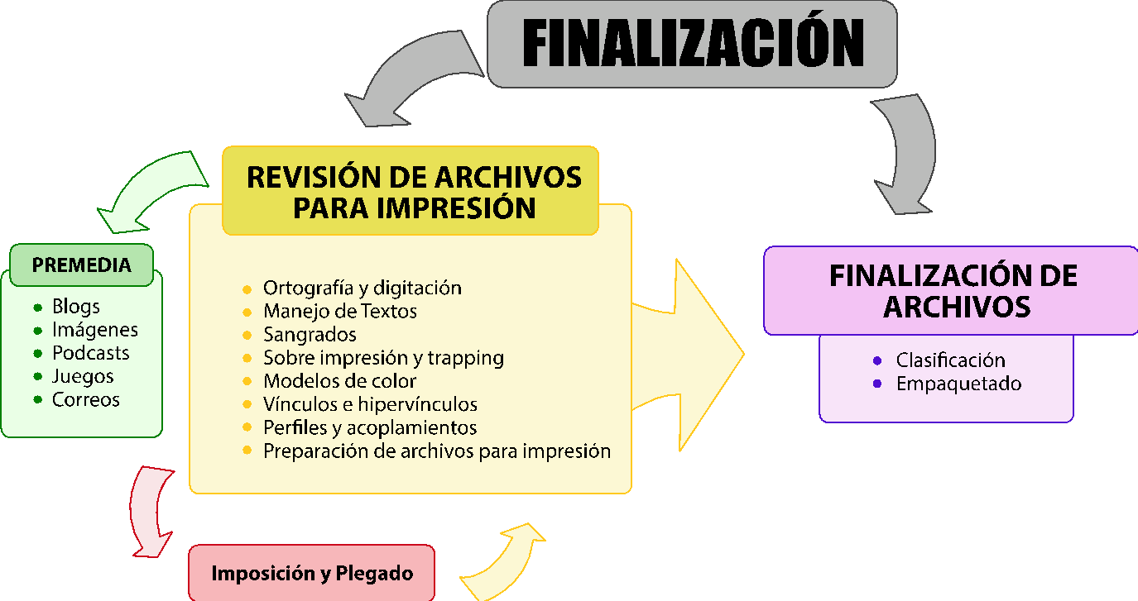

**C. ACTIVIDADES DIDÁCTICAS**

| **Descripción de actividad didáctica:** | |
| --- | --- |
| **Nombre de la Actividad** | Producción de elementos gráficos. |
| **Objetivo de la actividad** | Apropiar conceptos para la producción de elementos gráficos mediante un proceso de investigación y creación, para poder elaborar productos en un software especializado. |
| **Tipo de actividad sugerida** |  |
| **Archivo de la actividad**  **(Anexo donde se describe la actividad propuesta)** | Anexos / Actividad_CF17 |

* 1. **MATERIAL COMPLEMENTARIO**

| Tema | Referencia APA del Material | Tipo de material  (Video, capítulo de libro, artículo, otro) | Enlace del Recurso o  Archivo del documento o material |
| --- | --- | --- | --- |
| 1.3. Sangrados | Helloacademy UK. (2019). *¿Qué es sangrado y por qué su importancia?* [Video]. YouTube. | Video | <https://www.youtube.com/watch?v=ZxHVeNICwzY> |
| 2.2 Imposición y plegado | Mon Magán, (2020) *¿Cómo montar un fanzine? Imposición de un folleto.* [Video]. YouTube. | Video | <https://www.youtube.com/watch?v=YK9lF6dCXJs&t=9s> |

* 1. **GLOSARIO**

| Término | Significado |
| --- | --- |
| Legible | Adjetivo que se utiliza para señalar que algo se puede leer. |
| Marca de corte | Pequeñas líneas situadas en las esquinas de la página que indican por donde se ha de cortar el trabajo en guillotina para dejarlo a su tamaño final. Se colocan 3 mm fuera de la página para que al cortar no aparezcan en el libro. |
| Marca de plegado | Líneas que indican por donde hay que doblar la hoja para obtener un cuadernillo. Se colocan fuera de la página para que desaparezcan al cortar. |
| Marca de registro | Marcas en forma de cruces y círculos que se colocan en todas las planchas y que sirven para alinear todas las tintas entre sí. Cuando está perfectamente registrado se verán todas las marcas superpuestas, si algún color se desplaza se verá a simple vista una marca cian, magenta o amarilla o negra. |
| Medianil o pliegue | En imposición, zona por la que se dobla el papel. |
| **Página** | Cada una de las dos caras de la hoja de un libro. En los programas de imposición la página define el tamaño del libro e incluye todos los elementos a imprimir. |
| Pliego | Hoja de papel en la que se imprimen varias hojas de un libro. A menudo se utiliza el término *pliego* tanto para definir la hoja que sale de la máquina de imprimir, como para definir a la hoja una vez plegada, aunque es más correcto usar el término cuadernillo. |

* 1. **REFERENCIAS BIBLIOGRÁFICAS**

Baumman, H. (2021). *12 características de comunicación digital que han creado nuevas formas de negocios.* <https://www.crehana.com/cr/blog/negocios/caracteristicas-de-comunicacion-digital/>

BlogQuadrato. (2021). *Características básicas de un sitio web.* <https://blog.quadrato.mx/caracteristicas-basicas-de-un-sitio-web-bien-desarrollado/>

DesignerLifer. (2011). *10 reglas para el diseño editorial*. <https://dlifer.wordpress.com/2011/07/21/10-reglas-para-hacer-diseno-editorial-2/>

Giraldo, V. (2019). *15 errores comunes en la redacción publicitaria*. <https://rockcontent.com/es/blog/errores-comunes-en-la-redaccion/>

Kliever, J. (s.f.). *Por qué todo diseño necesita tres niveles de jerarquía.* <https://www.canva.com/es_mx/aprende/todo-diseno-necesita-3-niveles-jerarquia-tipografica/>

Mancuzo, G. (2021). *Contenidos digitales: características y tipos*. <https://blog.comparasoftware.com/contenidos-digitales-caracteristicas-y-tipos/>

Vázquez Farías, E. (2014). *Corrección de estilo.* <https://www.uanl.mx/utilerias/chip/descarga/correccion_estilo.pdf>

* 1. **CONTROL DEL DOCUMENTO**

|  | Nombre | Cargo | Dependencia  *(Para el SENA indicar Regional y Centro de Formación)* | Fecha |
| --- | --- | --- | --- | --- |
| **Autor (es)** | Eduardo José Velasco Acevedo | Instructor Experto Temático | Regional Distrito Capital - Centro para la Industria de la Comunicación Gráfica | Diciembre de 2021 |
| Gloria Amparo López Escudero | Diseñadora Instruccional | Regional Distrito Capital - Centro de Gestión Industrial | Diciembre de 2021 |
| Adriana López | Diseñadora Instruccional | Regional Distrito Capital – Centro para la Industria de la Comunicación Gráfica. | Diciembre de 2021 |
| Andrés Felipe Velandia Espitia | Revisor Metodológico y Pedagógico | Regional Distrito Capital – Centro de Diseño y Metrología | Diciembre de 2021 |
| Rafael Neftalí Lizcano Reyes | Asesor pedagógico | Regional Santander - Centro Industrial del Diseño y la Manufactura | Diciembre de 2021 |
| Jhon Jairo Rodríguez Pérez | Diseñador y evaluador instruccional | Regional Distrito Capital - Centro para la Industria de la Comunicación Gráfica | Diciembre de 2021 |

**H. CONTROL DE CAMBIOS**

**(Diligenciar únicamente si realiza ajustes a la Unidad Temática)**

|  | Nombre | Cargo | Dependencia | Fecha | Razón del Cambio |
| --- | --- | --- | --- | --- | --- |
| Autor (es) |  |  |  |  |  |